# Hw2_Image Sharpening

Students name : 簡茂芳(409410035)

Data due: 5/9

Data handed in : 5/9

■ Technical description

1. 提要:

本次實驗用到的公式與mask

Laplacian mask

用 Laplacian operator 來Sharpen 的公式

用  high-boost filtering 來Sharpen 的公式 (4.4-17)

1. 程式流程:
2. 先讀入圖片，並做好 kernel 。

1. Apply kernel 並套公式 4.4-12

其中np.clip(lap_img1, 0, 255).astype(np.uint8) 是限制灰階值於0~255 之間

1. Apply kernel 並套公式 4.4-17

其中np.clip(boost_img1, 0, 255).astype(np.uint8) 是限制灰階值於0~255 之間

A值取 2.3

1. 展示結果

在顯示的視窗空白鍵結束

1. 計算卷積的函式apply_filter
2. 會製作 padding (line 9~14)
3. 製作新的圖片(內容初始灰階值為 0 )

output_image = np.zeros_like(image, dtype=image.dtype)

1. 計算並填入計算後的值 (line 19-25)
2. 回傳結果

■ Experimental results

原圖 Laplacian High-Boost (A=2.3)

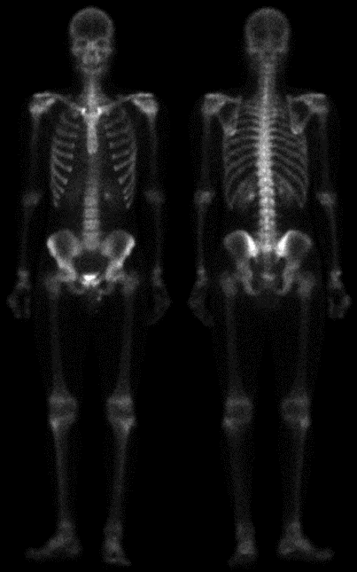 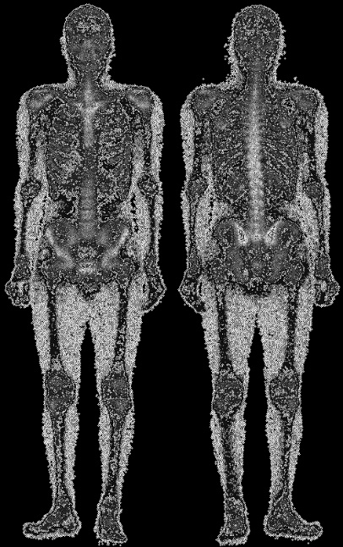 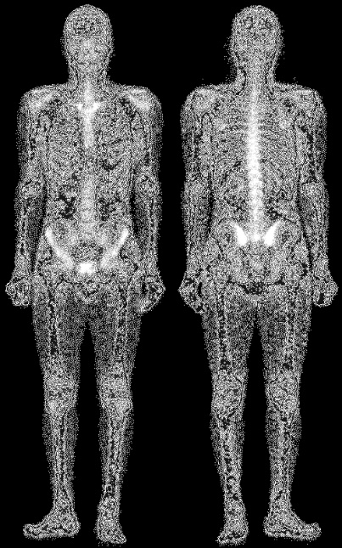

■ Discussions

由公式和程式碼，可以發現: 拉普拉斯濾波(Laplacian operator) 在邊緣增強和簡單性方面表現出色，但缺乏精細控制。 高升壓濾波(high-boost filtering) 提供更大的靈活性、可選擇公式中的 A (即程式碼中的 boost_factor )來控制效果和一些噪聲抑制，但需要仔細選擇參數以避免過度銳化，並且可能無法像拉普拉斯濾波器那樣有效地保留邊緣。

■ References and Appendix

* 1. **Image Sharpening Using Laplacian Filter and High Boost Filtering in MATLAB**

<https://www.geeksforgeeks.org/image-sharpening-using-laplacian-filter-and-high-boost-filtering-in-matlab/>

* 1. 投影片 CH4 內容